107年度第2次機械專業人才認證考試組卷
專業等級：中級電控系統工程師
科目：電路設計
考試日期： 107年 12月 16日 10：45 ~ 12：15 第 1頁，共 7 頁

- 選擇題35題（佔70%）
(B) 1. 電力公司收費計算之電能單位1度電相當於多少焦耳？(A) 6×10⁵焦耳 (B) 3.6×10⁶
焦耳 (C) 6×10⁶焦耳 (D) 3.6×10⁵焦耳。

(D) 2. 變壓器使用Y形連接，線電壓為相電壓的 (A)相等(B)1/3倍(C)1/√3倍(D) √3倍。

(B) 3. 下圖所示符號代表哪一種功率半導體元件？ (A)TRIAC (B)BJT (C)IGBT (D)MOSFET。
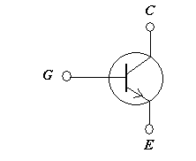
(A) 4. 低壓接戶電纜應採用多少平方公厘以上之絕緣線？ (A)5.5mm² (B)8 mm² (C)14
mm² (D)22 mm²。

(A) 5. 下圖中電路的電流增益近似值為何？(A)441 (B)400 (C)220 (D)40。

(A) 6. 三用電表使用歐姆檔測試時，撥在哪個檔位所消耗的電流最大？ (A) R1
(B) R10 (C) RK (D) R10K。 。

(D) 7. 理想運算放大器兩輸入端的虛地特性是指兩輸入端間之電流I與輸入阻抗Ri的值
分別為：(A)Ri = 0，I = ∞ (B) Ri = ∞，I = ∞ (C) Ri = 0，I = 0 (D) Ri = ∞，I = 0。

(D) 8. 純電感之交流電路中，其電壓及電流的相位關係為何？(A)電流與電壓同相位
(B)電流超前電壓45度 (C)電流超前電壓90度 (D)電壓超前電流90度。

(B) 9. 若要將下圖的運算放大電路，改成積分器，則下列何者正確？(A)將R1改用電容
器 (B)將R2改用電容器 (C)將R1、R2均改用電容器 (D)將R2開路。

(D) 10. 以下何者不是理想運算放大器應具備的特性？(A)無窮大開路增益(B)輸入阻抗趨
近於無窮大(C)輸出阻抗趨近於零(D)有限之頻寬。

(C) 11. 在矽半導體材料中掺入五價雜質的目的是：
(A) 降低矽晶體的導電性 (B)增加電洞的數目 (C )增加自由電子的數目 (D)產生少數載子。

(B) 12. 在設計振盪器電路時，必須要使用正回授效應，設放大器之增益為A，回授增益
為β，則迴路增益|Aβ|應設計為： (A)小於1 (B)等於1 (C)大於1 (D)遠大於1。

(A) 13. 下圖中電路的V_{DC}=15V，Q₂之V_{BE}=0.7V，V_{Z}=11.3V，I_{Z}=20mA，則輸出電壓V_{O}
值為何？(A)10.6V (B)3.7V (C)14.3V (D)0.7V。

(A) 14. 橋式整流電路中，二極體最大反向電壓(PIV)為電源峰值電壓的 (A) 1 (B) 2 (C) 3
(D) 4 倍。

(B) 15. 對於下圖所示之電晶體電路，試求出(A) 3.38V (B) 0.2V (C) 0.6V (D)2.4V。

( C) 16. 如下圖所示之電路，若求a、b 兩端之諾頓等效電路，則諾頓等效電流源為何？
(A) − 1A (B) 1A (C) 2A (D) 3A。

(C) 17. 如下圖所示之電路，稽納 ( Zener ) 二極體之崩潰電壓V_{Z} = 14 V，試求此稽納二
極體之消耗功率是多少呢？
(A) 0W (B) 1.5 W (C) 2.8W (D) 3.2W。

( D) 18. 下列對於一個電壓隨耦器的描述，何者不正確?
(A) 增益值為 1 (B) 是非反相的
(C) 沒有回授電阻器 (D) 以上皆非。

(C) 19. 對於低壓電路，進屋線引接之接戶開關未超出(A)二 (B)四 (C)六 (D)八
具者不必裝置總接戶開關。

(A) 20. 左圖在屋內配線設計圖中代表的是(A)按鈕開關(B)電爐插座 (C)接線盒 (D)單
切開關。

(D) 21. 橋式整流器需要用到幾顆二極體？
(A) 1 顆 (B) 2 顆 (C) 3 顆 (D) 4 顆。

(D) 22. 達靈頓 ( Darlington ) 電路具有下列何種優點？
(A) 低輸入電阻及大電流增益 (B) 低輸入電阻及大電壓增益
(C) 高輸入電阻及小電流增益 (D) 高輸入電阻及大電流增益。

(B) 23. 試問下圖的電路元件1吸收或提供了多少功率？
- 吸收18W的功率 (B) 吸收24W的功率 (C)提供18W的功率 (D)提供24W的功率。

(A) 24. 以下敘述何者正確？
- 對於電感元件，電壓相角領先電流相角90度
- 對於電容元件，電壓相角領先電流相角90度
- 對於電阻元件，電壓相角領先電流相角90度
- 以上皆對。

(C) 25. 有關二極體的特性，下列何者錯誤？
(A)溫度上升時，切入電壓隨之降低
(B)溫度愈高則逆向飽和電流隨之增加
(C)擴散電容(Diffusion Capacitance)效應主要是在逆向偏壓時發生
(D)逆向偏壓越大時，則空乏區電容(Depletion Capacitance)愈小。

(B) 26. 假設左圖中之二極體為理想特性，且順向導通時壓降及
電阻忽略不計，請問2kΩ電阻之端電壓為多少伏特？(A)5V (B) 4V (C) 3V (D)2V。

(C) 27. 屋內配線用電纜若依照電壓分類：(A)1500 (B)1200 (C)600 (D)300伏特 以下
者，稱為低壓電纜。

(C) 28. 下圖之理想運算放大器電路，若反相端輸入為一方波電壓訊號，正半週為0.5 V，
負半週為 − 0.5 V，正、負半週的時間比為1：1，若不考慮輸出電壓飽和的情況，
則輸出電壓是什麼波形？(A)方波 (B)正弦波 (C)三角波 (D)定電壓的一直線。
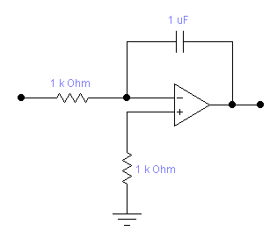
V_{i}
C₁
V_{out}
R₁
R
(C) 29. 試問下圖中的電流為：
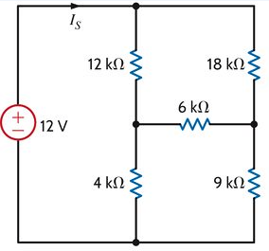
(A)0.8 mA (B)1.0 mA (C)1.2 mA (D)1.4 mA。

(D) 30. 若有一RLC串聯電路，其電阻值R = 20Ω、電感值L = 0.6H，試問電容值C大於多少時，會使得RLC電路呈現過阻尼(Overdamped)狀態。
- C>3mF (B) C>4mF (C) C>5mF (D) C>6mF。

(B) 31. 如下圖所示之理想運算放大器電路，試問 值為何？
(A)100 μA (B)120 μA (C)140 μA (D)160 μA。
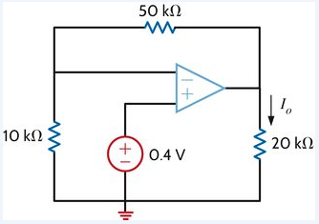

(A) 32. 某放大器頻率由1 kHz降低為10 Hz後，其增益降低36 dB，其下降頻率為：
(A) 3 dB/decade (B) 6 dB/decade (C) 3 dB/octave (D) 6 dB/octave。

(C) 33. 某放大器之高臨界頻率的電壓輸出為10V，則中段頻率之峰值電壓為：
(A) 7.07 V (B) 6.37 V (C) 14.14 V (D) 10 V。

(C) 34. 請問下列對Triac元件描述，何者是正確？
(A) 類似雙向的SCR (B) 四接點的裝置 (C) 非閘流體 (D) 以上皆非。

(D) 35. 如下圖所示之三個電阻器連接於一直流固定電源，其中R₁、R₂ 與R₃ 之電阻分別為
100 Ω、200 Ω 與300 Ω，則R₁、R₂ 與R₃ 三者電流之比值為何？
(A) 3 ： 2 ： 1 (B) 1 ： 2 ： 3 (C) 6 ： 3 ： 2 (D) 5 ： 3 ： 2。

二. 問答題（佔30%）：共2題，每題15分。
1. 試求以下電路圖中的Is = ?

解答：
總電阻：8k+((3k+6k)//18k)+12k=26kΩ
電流Is=26V/26kΩ=1mA。

2. 請問若將下圖所示電路中虛線框起部分轉換為戴維寧等效電路，則戴維寧等效電壓
(V_{TH})為多少伏特？

*解答：
V_{TH}= 3.3V

